San Juan de los Lagos, Jalisco; a 30 de noviembre de 2016 Informe del 01 de octubre de 2015 al 30 de noviembre de 2016

PRESENTACIÓN El 01 de octubre de 2015, se me fue conferida la encomienda de las siguientes Comisiones Educación, Festividades Cívicas y Culturales , Promoción Económica , Seguridad Pública y Delegaciones de este Honorable Ayuntamiento , de San Juan de los Lagos, Jalisco ; por lo que con base a mi perfil y con una trayectoria política en favor del bienestar de la sociedad , como vigilante de cada una de las áreas encomendadas se me dio la confianza de darles el seguimiento adecuado a cada una de estas instituciones , por lo que en mi carácter de Regidora y del conocimiento de este Municipio preocupado por la Educación, la sociedad en general y las facultades concurrentes que en la materia ejercen las autoridades Federales, Estatales y Municipales en términos de lo previsto en la Constitución Política de los Estado Unidos Mexicanos, la del Estado y demás ordenamientos legales aplicables a este mando. Por lo anterior y con base a lo previsto en este trienio debo cumplir cabalmente con la encomienda conferida , por lo que a continuación desgloso las actividades según lo previsto en el artículo 49 de la ley de gobierno y administración pública del Estado de Jalisco y del H. Ayuntamiento del Municipio de san Juan de los Lagos.

Sesiones de Cabildo

Dentro de las obligaciones como Regidora he asistido a las sesiones ordinarias y extraordinarias de cabildo donde se debate cada uno de los puntos del orden del día , en las cuales he participado puntualmente excepto en una porque estuve en un congreso para regidores en Morelia Michoacán.

Se realizó la primera Sesión Solemne, en la que se tomó la protesta de Ley de este Honorable Ayuntamiento de San Juan de los Lagos, Jal. 2015-2018 .

INFORME ANUAL DE ACTIVIDADES SEGURIDAD PÚBLICA
Marzo 15 bendición y recibimiento de 8 camionetas nuevas que serán
utilizadas para el patrullaje de la
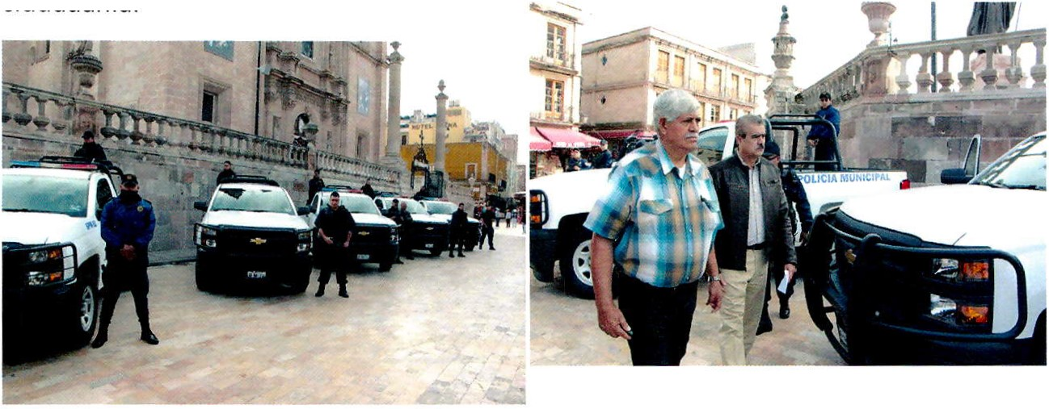ciudadanía.

Se dio seguimiento al oficio 238/14-C/SG1511, del Director de Seguridad Pública 1º SGTO RET. Ramón Pérez Sánchez donde solicita la construcción de una caseta de vigilancia en dos niveles en el centro de atención primaria en adicciones mejor conocido como el CAPA. Ubicado en la colonia Lomas Verdes Dando inicio con esta obra.

Se reciben 10 motocicletas Honda nuevas modelo 2016 asignadas a esta área para el patrullaje de la ciudad.

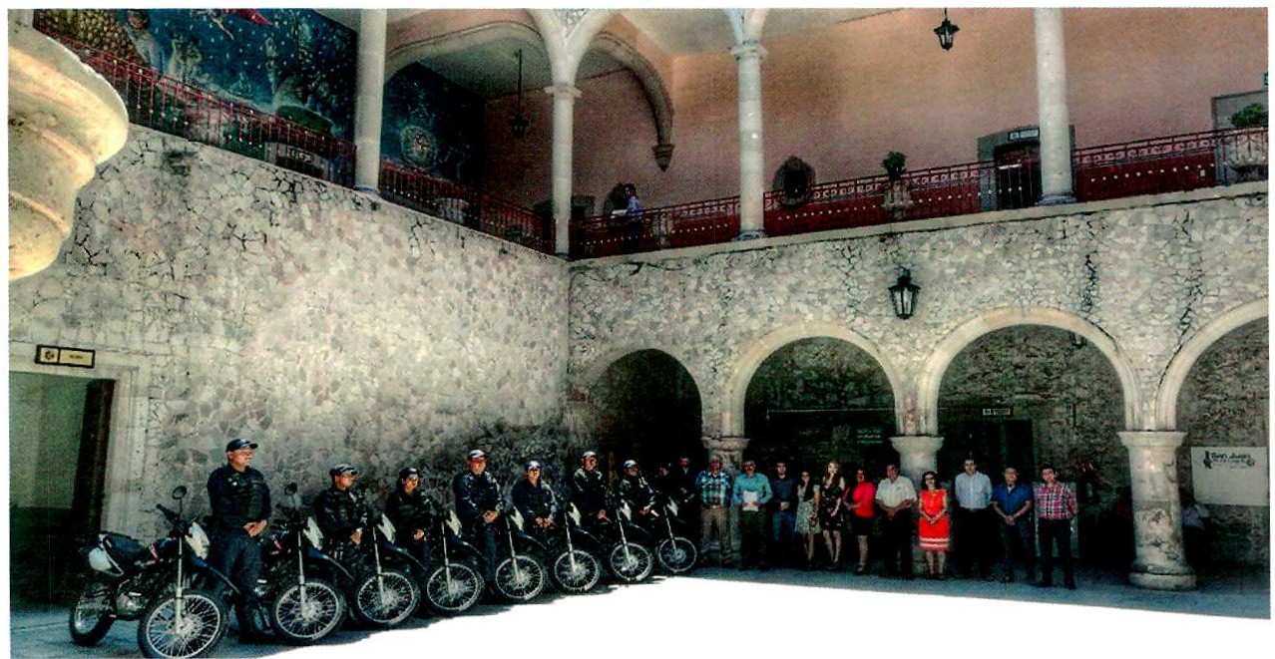

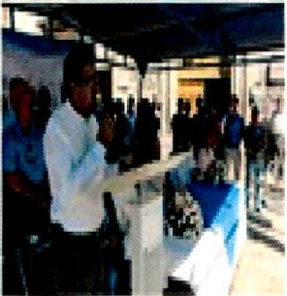SN1'RfGA OE 1<10
"'-l.PStSONN.. oe....,..
oe SEGUl11Cl;".O f'Úiii.JC'I
1
f90TA5. IWI,liAI..ÓN. GOAAA,.
-..Y

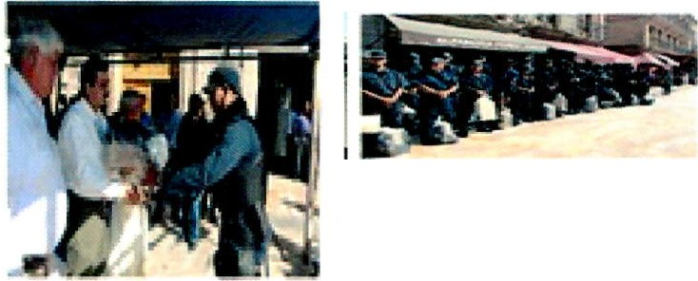Se da seguimiento a la gestión realizada por el Director de Seguridad Pública y Movilidad Municipal (tránsito Municipal) a su solicitud donde solicita la subdirección de Movilidad.

Se le da el uso de la voz al el Sargento Ramón Pérez Sánchez Director de Seguridad Publica donde propone proyecto permanente para los conductores de motos siendo obligatorio el cinturón y el casco , respetar reglamento , límites de velocidad que las motos tengan sus documentos en regla.

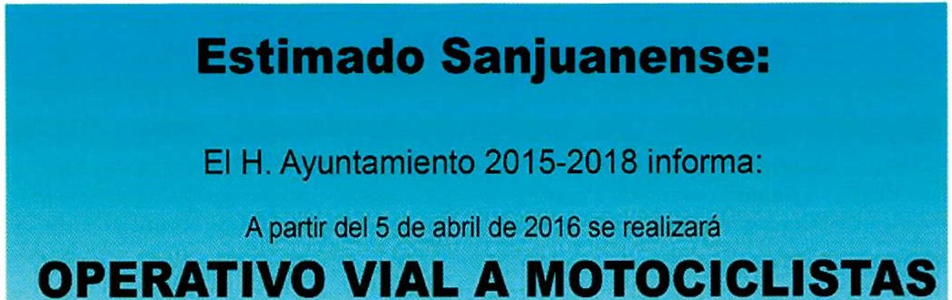Se implementa operativo vial a motociclistas en puntos de alto riesgo

en puntos de alto riesgo (escuelas, avenidas y calles principales)

Para circular seguro te invitamos a:
*Tener placas y documentación .
*Respetar el límite de 2 pasajeros.
*Cuidar el límite de velocidad.
*Contar con CASCO.
*Conductor mayor de 18.

"Tu VIDA vale MAS".

constantes en las instituciones educativas y casa de la cultura.

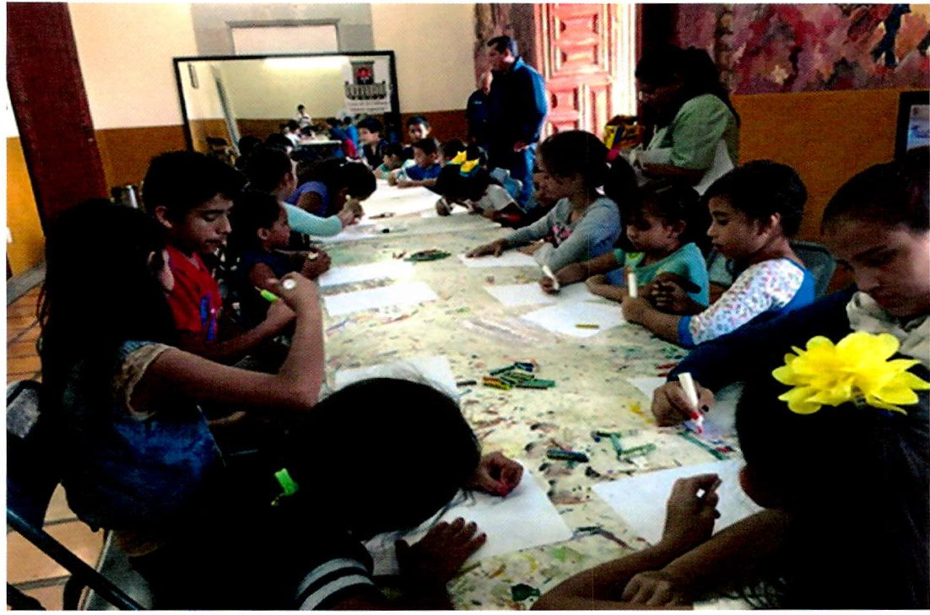

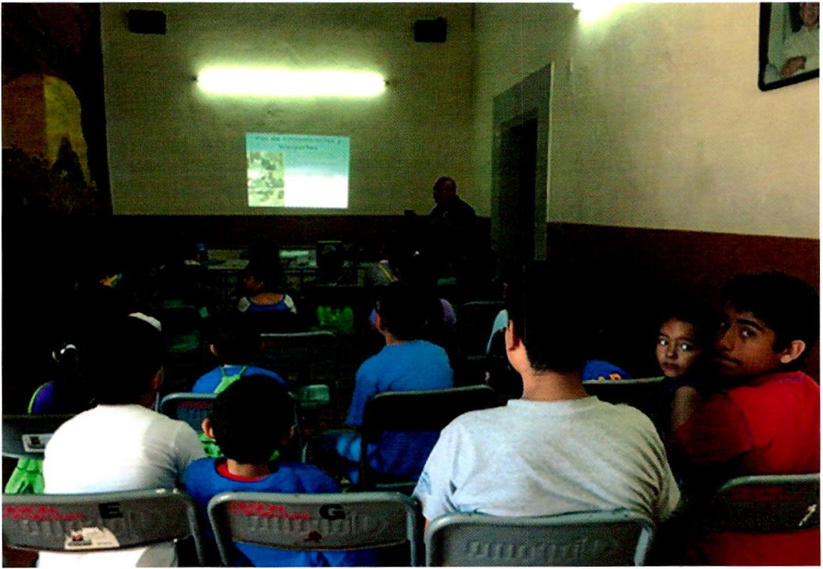

H.AYUNTA MIENTO CONSTITUCIONAL DIRECCION DE SEGURIDAD PUBLICA
Y TRANSITO MUNICIPAL
SAN JUAN DE LOS LAGOS,
JALISCO .

Oficio Num.:_=-=:,--- --
Asunto: SPTM 398/28-11-2016
SE RINDE INFORME

Mtra.IRMA LETICIA REYNOSO NAVARRO
REGIDORA COMOSIONADA DE SEGURIDAD PÚBLICA PRESENTE:

Por este medio aprovecho la ocasión para enviarle un cordial saludo, mismo cjue provecbo,Rara ar conte§ta,c;iór ·a !! oficio sin número, De fecha 24 de noviembre del presente ar'lo donde me sOlicita el·informe anualde actividades del octubre del dos mil quince, al ,Quince de noviembre del dos mil dieciséis, para lo cual le informo que se han realizado las siguiente actividades:

1.- en lo que respecta a los Exámenes de Control y Confianza 87 policías han
realizado su examen completos de los cuales 50 ya tienen resultado aprobado, 1O con res-ultado rio aprobado y 27 están en: prde certificación.
. '
2.- En L área de tran ito ·Munlc, ipal.-se hah. ealizado 8523 infracciones por
diferentes motivos . '

3.- Han sido detenidos 5954 perspnas por faltas administrativas, 42 personas han sido detenidas por delito del fuerq común y llevados a la fiscalia regional en Lagos de Moreno, Jalisco. 12 doée personas fueron detenidas por delitos del Fuero Ffldéral y consignada·s al Ministerio Publico de)¡:¡ Federación en la Ciudad de Lagos de Moreno.

' · . ·. . ,..
4.- En lo que respecta al área d Prevención del Delito y Programa DARE, se han impartido 1617 sesiones informativas en 'diferentes escuelas de la ciudad las cuales han beneficiado ·á 5. 6.... 12 ni os.
\

5.- Hemos sido sede de cuatro capacitaciones regionales las cuales numero a continuación 1.- titulada Competencias Básicas Policiales y Nuevo sistema de Justicia Penal en la que participaron 60 Policfas, 11.- Nuevo Sistema de Justicia Penal en la que se capacito a 10J Elementos, 111.- Hechos de Transito la cual se impartió a 50 Elementos , IV.- nuevo Sistema de Justicia penal en el que participaron 40 elementos de esta Corporación.

Calle Segovia No. 3, Zona Centro, San Juan de los Lagos, Jal. Tel. (395) 785 0730 y 725 2840 ext. 226

H.AYUNTAM IENTO CONSTITUCIONAL DIRECCION DE SEGURIDAD PUBLICA
Y TRANSITO MUNICIPAL SAN JUAN DE LOS LAGOS, JALISCO.

OficioNum .:._ _ ___ _
Asunto:. _

6.- Se han realizado 120 traslados de personas a Centros de Rehabilitación .

7.- se ha prestado apoyo de manera gratuita a 60 comunidades Rurales para la realización de sus fiestas Patronales.

8.- La policia 'turistica a realizado '14,400 servicios entre los que destacan curaciones varias, tomas de presión, muestras 'de azúcar para diabéticos, picaduras de insectos, personas fracturadas, infartadas etc.

9.- actua1mente 05 .cinco &lémentos "de esta''cOJlloración entre comandantes personal ' operativo ·· y adrntnistrativCÍ ·están cursando un diplomado de especialización en el nuevo Sistema de Justicia .Penal adversaria! y oral.

, '
Lo anterior para los efectos legales y administratiV9S a los que haya lugar.

ATENTAMENTE
,San Ju'an de los Lagos, Jalisco. A 28'd! Noviembre de 2016

c. c.p. archivo

Calle Segovia No.3, Zona Centro, San Juan de los Lagos,Jal. Tel. (395) 785 0730 y 725 2840 ext. 226

Ayuntamiento

"2016, Año de la acción ante el cambio climático en Jalisco"

San Juan de los Lagos, Jal; 30 de noviembre de 2016

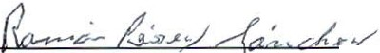

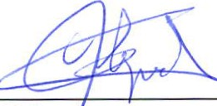Mtra. lrma Leticia Reynoso Navarro Regidora de Seguridad Pública

C. Alejan ro de Anda Lozano Pres dente Municipal

